
皖北煤电集团公司传真
拟文单位：安全监察局、通防部 签 发： 傅崑岚
报送单位：
发送单位： 各生产矿井
日 期： 2022年7 月 2日

关于朱集西煤矿11403顶抽巷甲烷传感器误报警的通报

2022年7月2日5时59分，朱集西煤矿钻机一队在11403顶抽巷32#钻场施工下向穿层钻孔时，T_{钻}甲烷传感器误报警，安全监控系统显示最大值8.97%。现通报如下：
一、误报警经过
2022年7月2日夜班，11403顶抽巷32#钻场正在施工247-5#钻孔，设计孔深51m，预计见煤点33.8m，5:59分T_{钻}甲烷传感器瞬时达到8.97%。事故发生时，该孔开孔后共进尺10m（全岩），事故发生后，通风区调度值班人员联系当班瓦检员曹登好对事故发生地（11403顶抽巷32#钻场）内外及附近钻场进行瓦斯检查，未发现瓦斯异常涌出点。后经追查分析，原因为钻机后方钻机工高夫明在整理监控线缆时拉拽线缆，造成甲烷传感器脱落坠地，致使甲烷传感器检测元件受损，瞬时数值增大，发生误报警。
确定非瓦斯原因造成甲烷传感器异常后，随后监控中心站班人员安排监控工陈贤东对该地点的甲烷传感器进行了更换并调校，该钻场甲烷传感器于7时24分完成更换，并正常监测。
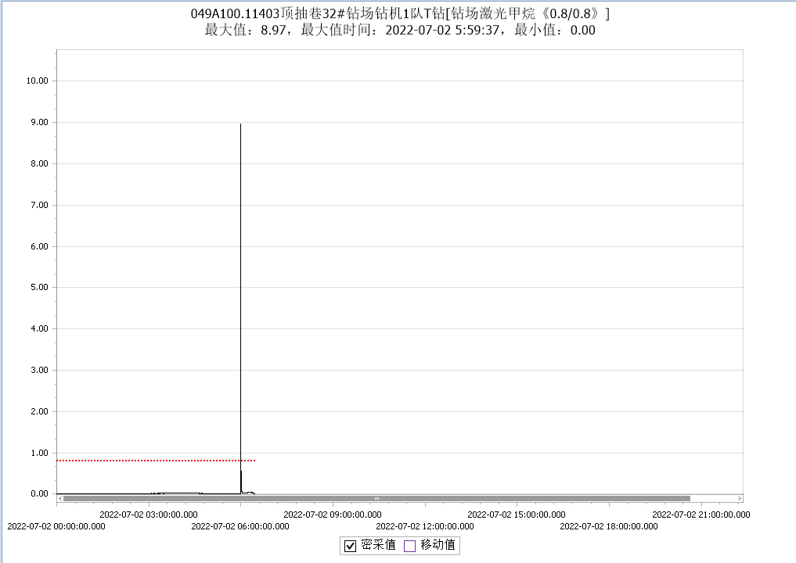

二、原因分析
（一）直接原因
钻机工在整理线缆过程中拉拽线缆，造成甲烷传感器掉落，受撞击后检测元件受损，导致甲烷传感器误报警。
（二）间接原因
⑴钻场内监控线缆吊挂不规范，不平直；
⑵钻机工责任心不强，整理线缆操作行为不规范；
⑶钻机工在整理线缆过程中，未进行安全确认。
三、责任追究
依据皖北煤电安〔2022〕1号文“责任追究和经济处罚－其它规定－15条款”规定，作出以下处理决定：
1.给予朱集西煤矿总工程师吴义泉罚款500元；
2.给予朱集西煤矿通风副总工程师杨森罚款200元；
3.责令矿按人事管理权限对其他责任人员进行处理，并将处理结果与整改措施报集团公司安全监察局、通防部备案。
四、防范措施
1.严格落实甲烷传感器的保护、线缆吊挂管理措施，做到吊挂平直，防止因线缆受力导致传感器掉落。
2.甲烷传感器要加装有机玻璃保护套，防止受外因影响造成传感器误报。
3.开展专项警示教育，防止同类型事故再次发生。

